Saulo Carvalho

Instruções do projeto

Desenvolva um código, utilizando o Google Blockly, que utilize as seguintes características de um veículo:

- Quantidade de rodas;
- Peso bruto em quilogramas;
- Quantidade de pessoas no veículo.

Com essas informações, o programa mostrará qual é a melhor categoria de habilitação para o veículo informado a partir das condições:

- Veículos com duas ou três rodas;
- Veículos com quatro rodas, que acomodam até oito pessoas e seu peso é de até 3500 kg;
- Veículos com quatro rodas ou mais e com peso entre 3500 e 6000 kg;
- Veículos com quatro rodas ou mais e que acomodam mais de oito pessoas;
- Veículos com quatro rodas ou mais e com mais de 6000 kg.

Resolução

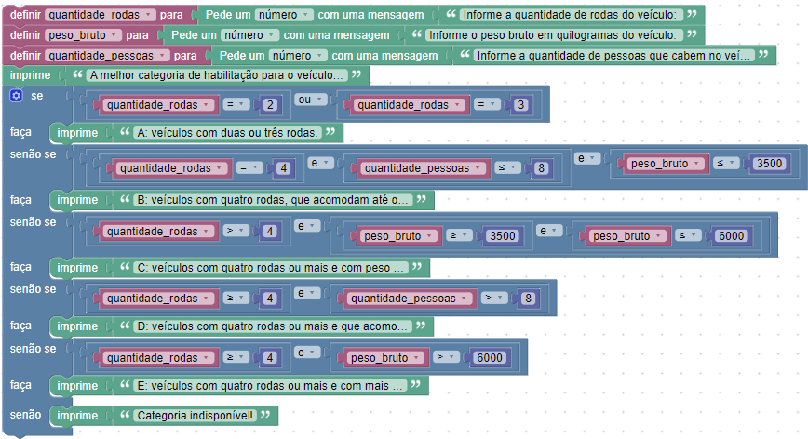

É possível acessar e fazer testes do algoritmo através do link: https://blockly-demo.appspot.com/static/demos/code/index.html?lang=pt-br#tcbrcv

